單元一 概述

一.網頁程式的種類

網頁程式是指，透過網路傳送，並藉由網路瀏覽器軟體，可將資訊顯示在螢幕上的程式語言軟體，網頁程式依其演進，可粗分二類：

　　靜態（單向傳送資訊內容）網頁程式語言：如 HTML、XML、XHTML…等

　　　　※靜態網頁程式可直接用瀏覽器軟體來開啟。

　　　　※業者向客戶單向傳送訊息。

動態（雙向互動傳送即時訊息）程式語言：如　ASP、PHP…等

　　　　※動態網頁程式須透過「網路伺服器(WEB Server)」處理後，才能在瀏   
 覽器中閱覽。

　　　　※業者與客戶可雙向互傳所需資訊。

二.HTML簡介

HTML(Hyper Text Markup Language)，中文譯為「超文件標示語言」。其意為 HTML強調所有在螢幕上顯示的網頁內容，都是經由「文字描述建立」。

我們在瀏覽器上看到的「網頁內容(又稱網頁元素)」可分為:

1.文字內容:指「文字、數字及符號」等。

2.非文字內容:指「圖案、影片、音樂、動畫…」等項目。

所有非文字內容，皆須藉由各相關軟體先行建立成獨立檔案後，再在HTML中，透過文字描述連結(稱 超連結)方式，將檔帶入網頁呈現。

另外，還有一項不可見的，用於設定網頁元素美觀變化，如:

3.控制文字內容「大小、顏色、型體、…等」及「控制內容位置排列美  
 觀」、…….等等，我們稱為「指(命)令」。

既然，HTML強調所有在螢幕上顯示的網頁內容，都是經由「文字描述建立」。那麼我們就必須瞭解上述各項功能的呈現方式。

(1.文字內容):直接鍵入即可。

(2.非文字內容及 3.控制功能):透過「文字記號連結(Hyper Text Markup)—稱  
 為『標籤』」來完成。

三.HTML編輯/瀏覽工具

A.編輯工具

HTML既然為「文字描述語言」，因此，只要具有文字編輯功能的軟體，如 「記事本、WORD系列、Dreamweaver、Frontpage、…等」皆可編輯HTML程式，但須確認，在儲存檔案時，副檔案名稱必須設定為 （*.html），在瀏覽器軟體中，才可觀看設計成果。

※在本課程中，我們使用「記事本」作為HTML語言的編輯工具。

開啟「記事本」的步驟如下:

開始→所有程式→附屬應用程式→記事本，

如下圖:

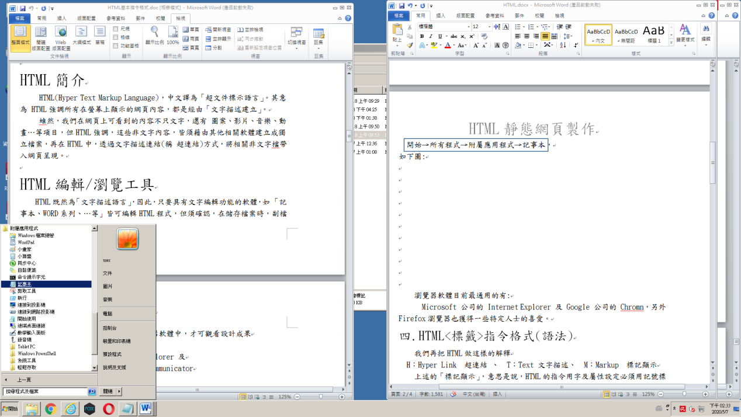

記事本畫面如下圖:

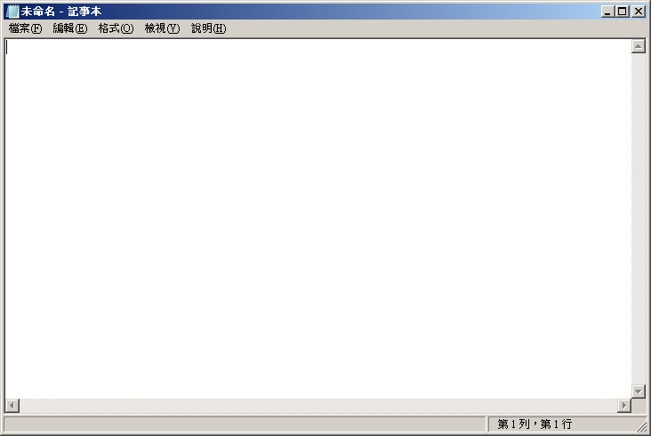

B.瀏覽軟體:

 瀏覽器軟體目前最通用的有:

 Microsoft 公司的 Internet Explorer ( ) 及 Google 公司的 Chromn( )，另外Firefox( )瀏覽器也獲得一些特定人士的喜愛。



※在本課程中，我們使用Internet Explorer ( ) 做為瀏覽工具。

在瀏覽器中開啟網頁程式的步驟:

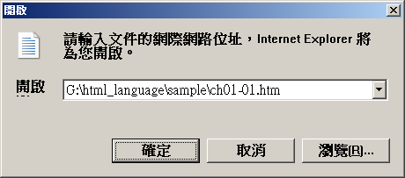檔案→開啟→ 瀏覽(選檔)

→確定

四.HTML<標籤>指令格式(語法)

我們再把HTML做這樣的解釋

H：Hyper Link 超連結 、　T：Text 文字描述、 M：Markup　標記顯示

　　上述的「標記顯示」，意思是說，HTML的指令用字及屬性設定必須用記號標示出來，此一標記為"< >"。在HTML中，指令用字又稱標籤名稱。

**標籤型態可分為二類，如下:**

A.「成對標記」指令格式:(指 標籤 要有 「開頭」 及 「結尾」二個)

<標記名稱 [屬性= "設定值"] [屬性= "設定值"] [屬性= "設定值"]…>

。

。 網頁顯示資料內容

　　。

</標記名稱>

說明：

1. 指令只對開頭及結尾間所包含的內容產生作用。
2. 標記名稱：指「命令用單字」

如：<HTML></HTML>、<font></font>、<H2></H2>。。。等

1. []:表示，本項屬性若不需設定，則可以省略。
2. 屬性＝"設定值"：每一屬性值之宣告，建議用（"）前後包含  
    若屬性值省略,會自動套用預設值  
   例:<font color="red" size="24" > … </font>  
    font 是字體設定指令用字，color 是指「顏色設定」，size是指「文字大小設定」
3. (「標記名稱」與「屬性」)及(「屬性」與「屬性」)之間須用空格做分隔
4. 網頁顯示資料必須寫在＜標記名稱。。。＞　與　＜／標記名稱＞　之間
5. 在HTML語法中，指令用字，大小寫視為相同

B. 「非成對標記」指令格式

<標記名稱 [屬性="設定值"] [屬性="設定值"]…>

說明: 「非成對標記」指令通常為單一(立即性)之動作指令。

例:<img src="mail.gif" > 或 <img src=mail.gif>  
 img 是圖案連結指令用字 , src 是指「檔案位置名稱」

例:<br> 跳下一列。

五.HTML語法基本架構

一份「HTML程式設計」文件，不僅要設計出一個美觀的網頁外，在文件上的編寫上，也有一些「不成文的約定規則」。他的目的是希望讓「設計者或相關工作伙伴」能輕鬆的「閱讀及修改」文件內容。

關於「修改」:

在職場上，當你升遷或離職時，接手你職務的人，若遇到需要修改網頁內容時，我們希望他能輕鬆的「閱讀並進行修改」你先前所設計的程式，以獲得最高的工作效率。

編寫規則略述如下:

1. 以<HTML>及</HTML>做為文件「開頭」及「結尾」，如下圖:

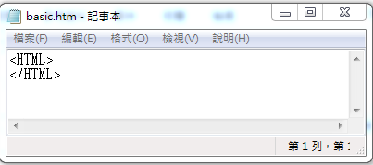

文件內容編寫在

<HTML>

及(文件內容)

</HTML>

之間

1. 在<HTML>及</HTML>中間，分別寫入

<HEAD></HEAD>

及<BODY></BODY>兩組標籤，如下圖:

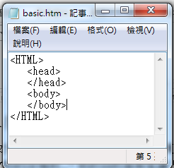 說明:

※<HEAD></HEAD>稱為 標題設定區

<BODY></BODY>稱為 內容(本文)區

※層次架構:先空三格後，再寫<HEAD>  
 及<BODY>

※標題設定區:放置「文件整體相關設定  
 指令」，含「標題名稱、文件網址、  
 採用語系…等」。

內容(本文)區: 要在html網頁顯示的  
 資料及其屬性設定皆寫在此區，不  
 可省略

六.ＨＴＭＬ常用指令及其功能說明

本單元中，我們只介紹幾項「基本常用」及「顯示各項(網頁元素)」的指令

前置作業：在「Ｃ：」磁碟建立網頁程式專用資料夾，存放每一個網頁程式檔案及使用到各項資料（圖案、影片、音樂、．．．等）檔案。

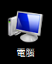

操作步驟：開啟電腦圖示　　　　→　點選　本機磁碟（C☺

→ 在空白處按滑鼠右鍵 → 選 新增 → 選 資料夾，如下圖

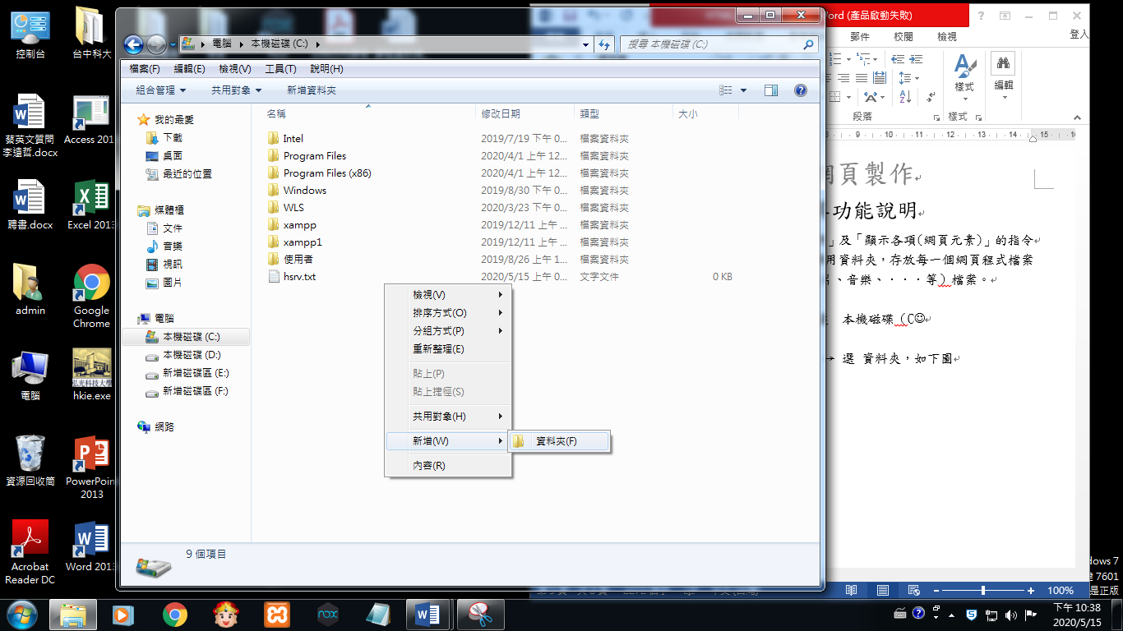

→ 輸入 資料夾名稱(html-sample)，如下圖:



※記得，所有的程式檔及相關資料檔案都要存放在本資料夾中。

第1組:標題、註解、文件訊息設定及背景音樂指令

* 標題文字指令

<title>　標題文字　</title>

* 註解指令：用來說明下行指令功能（避免忘記或提供他人瞭解程式內容），電腦執行時，會跳過此指令

<!-- 文字說明 -->

* 文件資訊指令：

<meta http-equiv="content-type" content="設定值">

註：１.本指令必須寫在<html>　與 </html> 之間

2.http-equiv:指定附加資訊名稱  
 content:該資訊內容

例:

1. <meta http-equiv="refresh" content="5;url=http://tw.yahoo.com">  
   指定在５秒後,自動開啟yahoo網頁
2. <meta http-equiv="content-type" content="text/html;charset=big5">  
   指定文件語系為big5，文件格式為「text/html」格式

練習：ch01-01.htm

<!--練習一　-->

<html>

<head>

<meta http-equiv="content-type" content="text/html;charset=big5">

<meta http-equiv="refresh" content="5;url=http://tw.yahoo.com">

<title>

測試網站

　　</title>

</head>

<body>

<h1>

5秒後自動載入「yahoo!奇摩」網站！！

　　</h1>

</body>

</html>

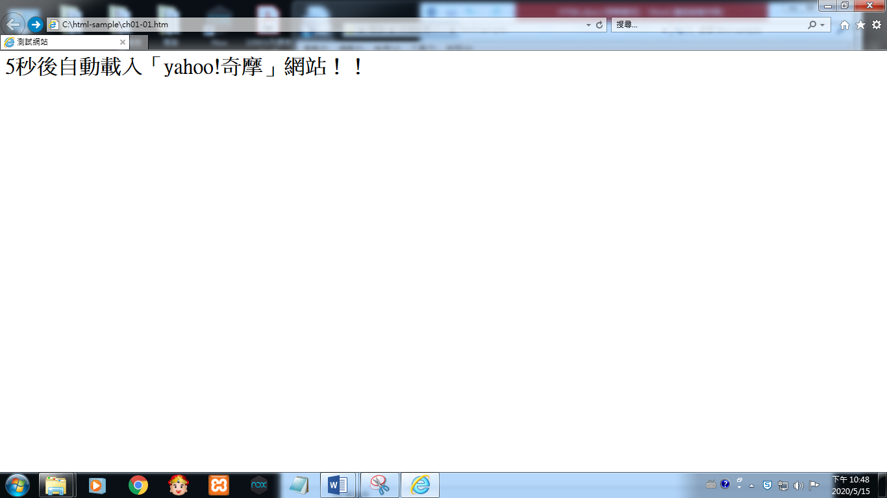在瀏覽器中開啟 程式 ，可以看到畫面如下:

<title>測試網站</title>

<h1>

5秒後自動載入「yahoo!奇摩」網站！！

</h1>

約5秒後，瀏覽器畫面會轉換為「雅虎網站」如右:

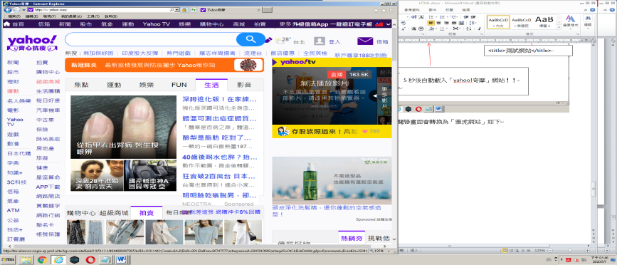

這是 標籤指令

<meta http-equiv="refresh" content="5;url=http://tw.yahoo.com">

的作用

* 背景音樂指令：

<bgsound src=”url” loop=”播放次數＂>

註：1.必須寫在<head>中

　　　　2.僅I.E.適用

　　　　3.Src=音樂位置

練習：ch01-02.htm

<!-- 練習二　記得將音樂檔放入指定位置　-->

<html>

<head>

<title>　bgsound練習　　</title>

　　　 <bgsound src="../music/0101.mid" loop="5">

</head>

<body>

<h1>

背景音樂播放

　　</h1>

</body>

</html>

※記得將 音樂檔(0101.mid)放入指定的資料夾中。

第2組: 文字資料元素的顯示、版面位置控制 及 文字的各項功能設定標籤

文字資料直接鍵入即可，請先參照ch01-03.htm範例看執行結果。

練習：ch01-03.htm

<html>

<head>

<title>　文字資料顯示練習　　</title>

　</head>

<body>

運動廣場連結網

籃球介紹 棒球介紹 游泳介紹 訪客留言 資料來源

一、學校體育培育國家青少年籃球人才

　　學校體育係國家體育的基礎，培育優秀運動人才，奠定國家競技體育

與全民體育的基礎，是學校體育的重要目標。

　　</body>

</html>

本程式在瀏覽器中的執行結果如下圖:

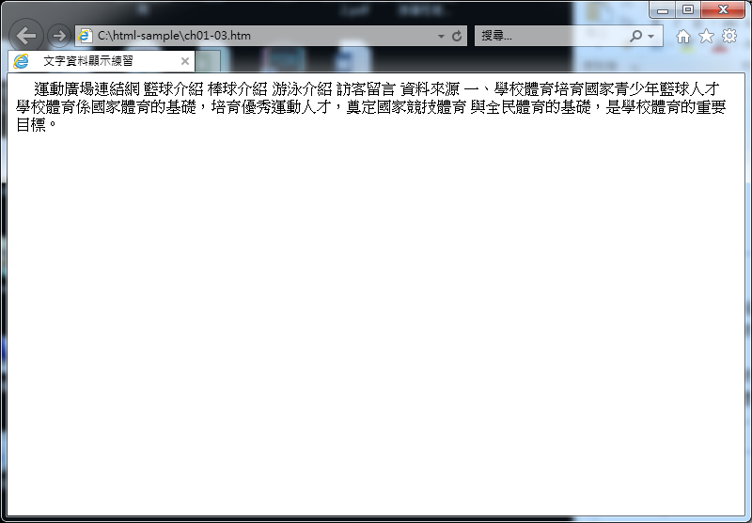

上圖中，我們可以看到所有資料都連在一起了。這是因為，瀏覽器軟體會忽略掉「空白」及「換行符號」，所以 HTML 提供了:

* 跳下一列指令：<br>
* 跳段指令：

<p>…</p>

註：宣告，在<p>…</p>間之資料是一個段落，所以會與段落前後的資料中

間各空一列

也可以單獨鍵入<p>，意思為直接空一列。

* 以「全形空白符號」分隔資料：瀏覽器可以接受「全形空白符號」。

下面，我們修改ch01-03.htm的程式碼如下:

練習：ch01-04.htm

<html>

<head>

<title>　文字資料顯示練習　　</title>

　</head>

<body>

運動廣場連結網<br>

籃球介紹 棒球介紹 游泳介紹 訪客留言 資料來源<br>

一、學校體育培育國家青少年籃球人才<p>

　　學校體育係國家體育的基礎，培育優秀運動人才，奠定國家競技體育<br>

與全民體育的基礎，是學校體育的重要目標。

　　</body>

</html>

註: 為「全形空白符號」。

本程式在瀏覽器中的執行結果如下圖:

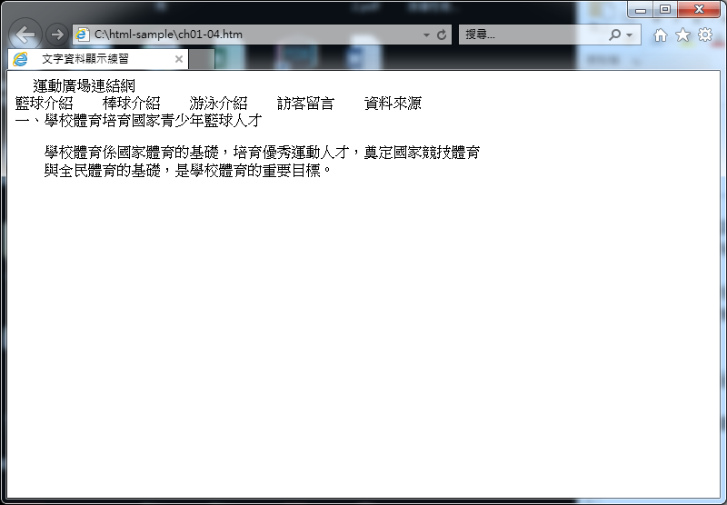

上圖中，我們還是有一些問題:

第一列的 標題 及 第二列的 項目，

1.通常會用較大的字體，而且

2.會置於螢幕中央。

因此 HTML 也提供了:

* 資料置中指令：

<center>…</center>

在<center>與</center>中間的資料會顯示在螢幕中央。

* 標題字體設定指令：

<h?>…</h?> :字體大小，1< ? < 6 , 1最大,6最小，字體會粗體顯示。

* 水平線指令：非成對指令

<hr [align=”對齊”] [width=”寬度”] [size=”高度”] [color=”顏色”]>

說明：1.[ ] 表示，本項屬性設定若省略，瀏覽器會使用內部預設。

2.align 有 left(左)、center(中)、right(右) 三種設定。

3.顏色可用「關鍵字」或 紅綠藍三原色的「色碼」方式設定。

我們再修改ch01-04.htm的程式碼如下:

ch01-05.htm

<html>

<head>

<title>　資料標題及位置控制　　</title>

　</head>

<body>

運動廣場連結網<br>

籃球介紹 棒球介紹 游泳介紹 訪客留言 資料來源<br>

一、學校體育培育國家青少年籃球人才<p>

　　學校體育係國家體育的基礎，培育優秀運動人才，奠定國家競技體育<br>

與全民體育的基礎，是學校體育的重要目標。

<hr align="center" width="600" size="5" color="green">

<center>

　　 <h1>運動廣場連結網</h1>

<h3>籃球介紹 棒球介紹 游泳介紹 訪客留言 資料來源</h3>

</center>

一、學校體育培育國家青少年籃球人才<p>

　　學校體育係國家體育的基礎，培育優秀運動人才，奠定國家競技體育<br>

與全民體育的基礎，是學校體育的重要目標。

</body>

</html>

本程式在瀏覽器中的執行結果如下圖:

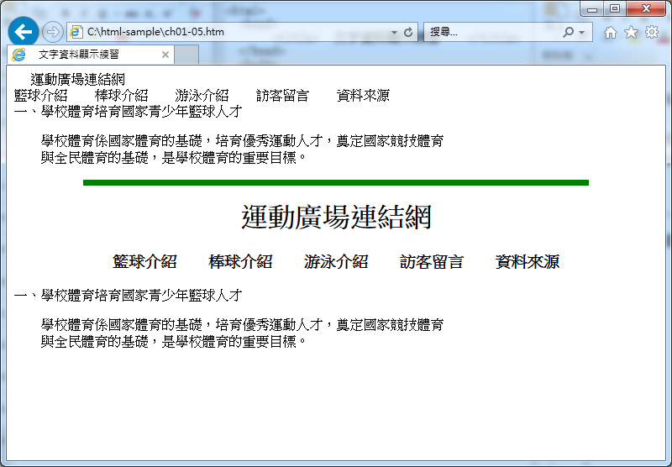

水平線

資料置中

<h1>字體

<h3>字體

當然，HTML也提供了一些指令，讓我們可以用來 強調 某些文字資料的重點，列示如下：

* 文字字體指令：成對指令

<font [face=”字體”] [size=”大小”] [color=”顏色”]…>…</font>

註:face:標楷體(細明體、行體…)，若未安裝該字體，會以新細明體替代

　　size：1~7，也可用(+n)或(-n)

color：有兩種表示法　ａ．文字敍述（color=”red”,”green”,”blue”…）

b.”#色碼”(color=”#ff0000”,”#ff00ff”,”#00ffff”…)

* 其他文字標記：（皆須成對）

|  |  |
| --- | --- |
| <b>…..</b> | 粗體 |
| <i>….</i> | 斜體 |
| <u>….</u> | 底線 |
| <sup>….</sup> | 上標 |
| <sub>….</sub> | 下標 |
| <kbd>….</kbd> | 較小且加粗 |
| <strike>….</strike> | 加刪除線 |

我們以ch01-06.htm的程式碼來示<font>及各項「文字標記」的功能如下:

ch01-06.htm

<html>

<head>

<title>　字體功能設定　　</title>

　</head>

<body>

<center>

<h1>運動廣場連結網</h1>

<h3>籃球介紹　　棒球介紹　　游泳介紹　　訪客留言　　資料來源</h3>

</center>

<font size="5" color="blue">一、學校體育培育國家青少年籃球人才</font><p>

　　<u>學校體育係國家體育的基礎</u>，培育<i>優秀運動人才</i>，奠定國家競技體育<br>

　　與全民體育的基礎，是學校體育的重要目標。<p>

<font size="5" color="blue">二、青少年優質籃球人才培育刻不容緩</font><p>

　　<b>教育部</b>將規劃整合相關組織與資源，以「奠定運動基礎工作、廣植運動人口、<br>

　　提升運動技術水準、厚植國家競技實力」為經緯，<br>

　　推動各級學校各階段籃球運動，配合國際籃球運動發展趨勢，<font color="ff0000">儲備國家優秀籃球人才</font>。

　　</body>

</html>

本程式執行結果如下圖:

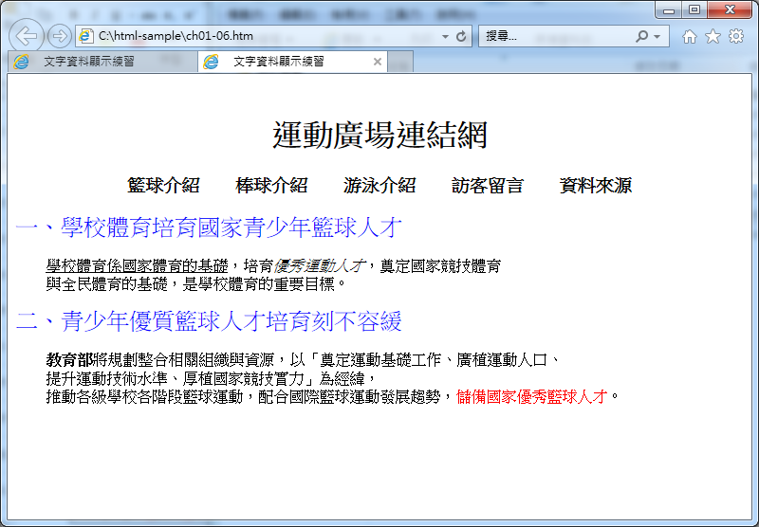

底線字

藍色size5字體

斜體

紅色字

粗體字

* 特殊符號控制碼：

|  |  |  |  |  |  |  |  |
| --- | --- | --- | --- | --- | --- | --- | --- |
| &nbsp; | &lt; | &gt; | &quot; | &plumn; | &copy; | &reg; | &amp |
| 空格 | < | > | " | ＋ | © | ® | & |

特殊符號是指該符號為HTML控制動作的符號(又稱指令用字符號)，如果我們想顯示這些符號時，則必須用上表對應的資料表示。

ch01-07.htm

<html>

<head>

<title>　特殊符號控制碼應用　　</title>

　</head>

<body>

<center>

&lt;center&gt;是資料置中指令<br>

</center>

&nbsp;&nbsp;&nbsp;&nbsp;選項一&nbsp;&nbsp;&nbsp;&nbsp;選項二&nbsp;&nbsp;&nbsp;&nbsp;選項三<br>

　</body>

</html>

執行結果如下：

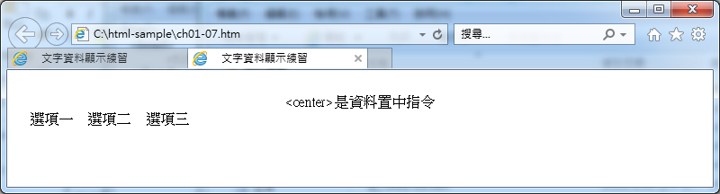

　　HTML提供了跑馬燈指令，讓網頁資料在瀏覽器螢幕中可以產生動態效果，指令格式如下：

* 跑馬燈指令：（成對指令）

<marquee [loop=”次數”] [behavior=”走動方式“] ….>…….</marquee>

註：各項屬性功能說明如下:

1.loop:重覆次數

2.direction: right 或 left

3.scrolldelay速度(值愈,大速愈慢,預設90)

4.behavior(走動方式): scroll(捲動),slide(滑動一次),altermate(左右彈)

5.width:寬度

6.height:高度

7.bgcolor:背景色

我們以範例說明應用如下：

ch01-08.htm

<html>

<head> <title>跑馬燈指令練習</title></head>

<body>

內定字體<br>

<!--無屬性設定-->

<marquee>

運動廣場連結網

</marquee><br>

<!--背景綠色、字體紅色、速度最慢-->

<marquee bgcolor="green" scrolldelay="180">

<font color="red" >運動廣場連結網</font>

</marquee><br>

<!--方向往右-->

<marquee direction="right">

運動廣場連結網

</marquee><br>

<!--設定寬、高，左右反彈-->

<center>

<marquee width="600" height="80" behavior="alternate" bgcolor="yellow">

<font color="red" size="7">運動廣場連結網</font>

</marquee><br>

</center>

　　 </body>

</html>

看看下圖所顯示的程式執行結果：

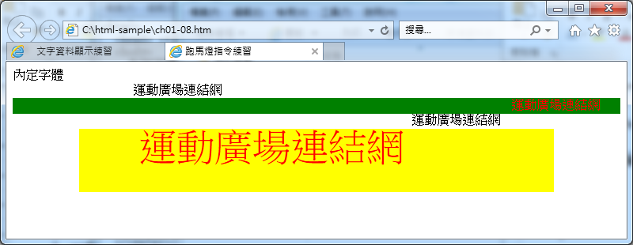

第３組: 「圖案、動畫、影片及音樂」元素的顯示　及 相關屬性功能設定。

　　我們可以在網頁中顯示　圖片及動畫圖案，指令格式如下：

* 插入圖片指令(非成對指令)

<img src=”檔案位置” [align=”對齊”] [屬性2]…>

屬性說明：

align: left, right, ~~center~~（圖片放置位置設定）

　　　　bottom, top, middle（與圖片同列文字相對應於圖片的位置）

border: 框線粗細(0為無框線)

vsapce: 圖片與上、下資料之間隔

hsapce: 圖片與左、右資料之間隔

width: 圖片寬度

height: 圖片高度

alt: 圖片無法顯示時所出現的文字

下面，我們分別以５個範例來練習各項屬性設定的應用：

ch01-09.htm(在網頁中插入圖片並設定對齊方式)

<html>

<head> <title>IMG圖案練習</title></head>

<body>

中華台北<img src="0202A-1.png" align="middle">奧運代表團<p></p>

<img src="0203A-1.png" align="right">

</body>

</html>

執行結果如下圖

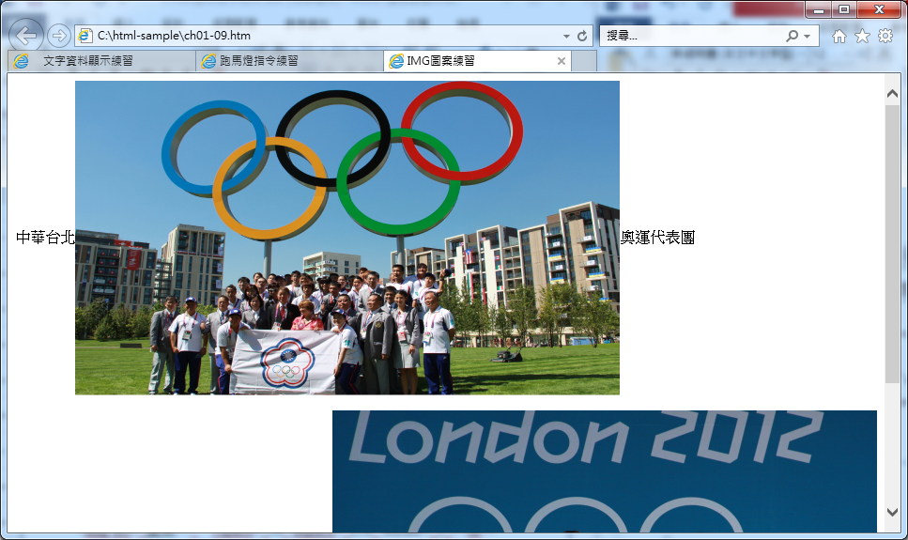

結果如上圖所顯示，圖片似乎太大。下一範例，我們可以調整圖片寬、高

ch01-10.htm (設定圖片寬、高)

<html>

<head> <title>IMG圖案大小設定練習</title></head>

<body>

<p>中華台北<img src="0202A-1.png" width="300" height="100" align="right"></p>

<p><img src="0202A-1.png" width="100" height="200" ></p>

<p><img src="0202A-1.png" width="150" height="150" align="center" ></p>

</body>

</html>

在左圖的執行結果中，可以發現：

1. 原則上，圖片在瀏覽器的解譯只佔一列的位置，所以當將第一個圖片放在右

邊時，第二圖的位置與文字只空一列，並没有放在第一圖之下。

1. 第三圖的align="center"並没有產生作用，可以用<center>…</center>來設定。

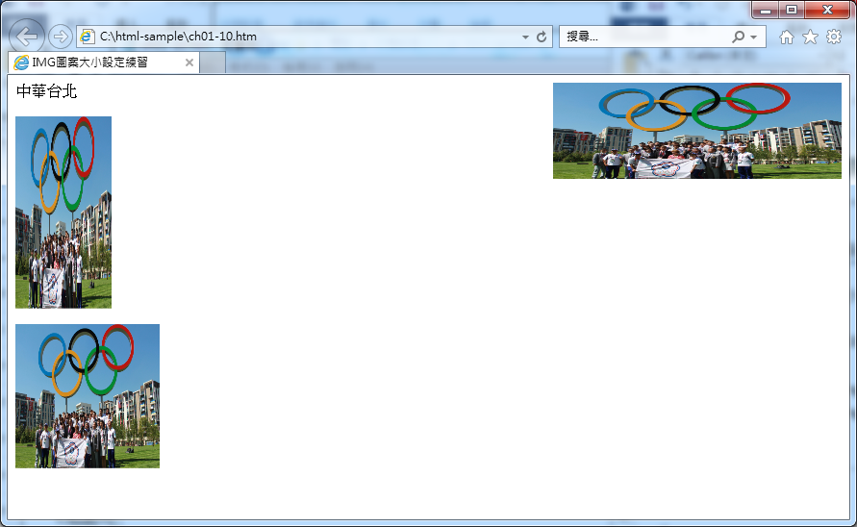

ch01-11.htm (設定文字與圖案間隔及圖案框線)

<html>

<head> <title>IMG圖案文字間隔練習</title></head>

<body>

中華台北<br>

<img src="0202A-1.png" vspace="50" hspace="150" border="5" width="300" height="100"><br>

　　　　　　　　　　奧運代表團。

</body>

</html>

(全形空白)

執行結果如下圖：

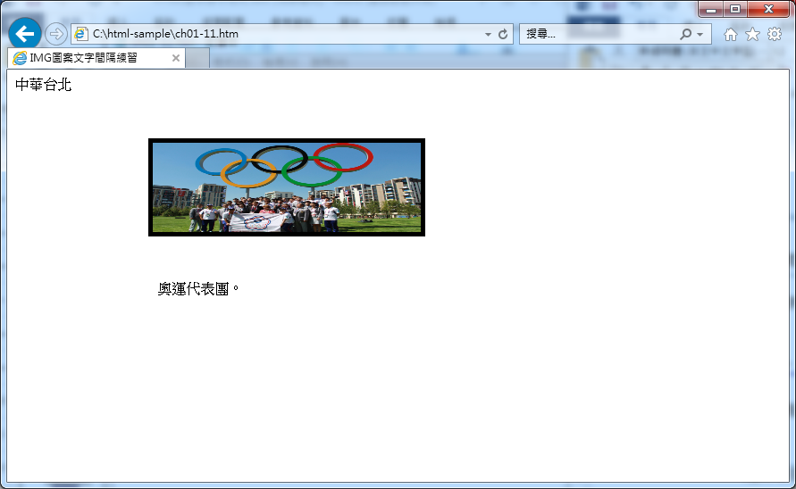

hspace

150

vspace 50

ch01-12.htm (無法顯示圖案時的提示文字)

<html>

<head> <title>IMG圖案不能顯示練習</title></head>

<body>

圖片載入<img src="0202A.png" alt="這是奧運代表團的圖片"><br>

</body>

</html>

執行結果請自行參閱瀏覽器畫面。

ch01-13.htm (跑馬燈結合圖案、文字)

<html>

<head> <title>圖案結合文字跑馬燈</title></head>

<body>

<h1>圖案結合文字跑馬燈</h1>

<marquee direction="right">

<img src="leopard1.gif">

</marquee>

<marquee>

哈哈!射不到!<img src="angel1.gif"><img src="angel2.gif">站住!不要動!

</marquee>

</body>

</html>

結果如下圖：

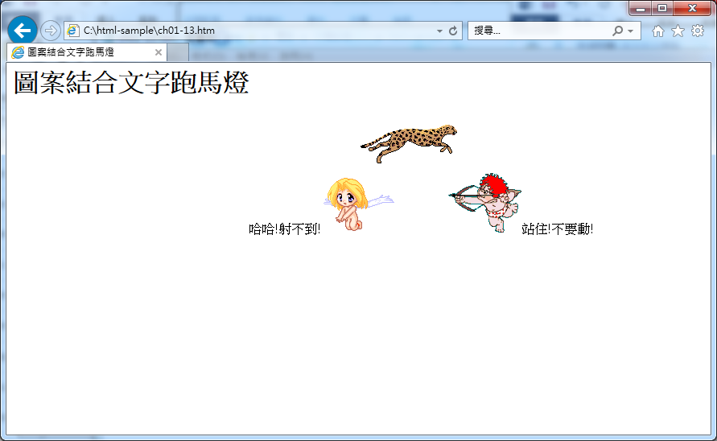

　　HTML插入影片與音樂的指令如下：

* 在HTML中插入(PLUG-IN) 影片與音樂元件

<embed src="元件位置" width="寬度" height="高度"…>

屬性說明:

Src、width、height 設定值同 img

Autostart="true" 載入時自動播放

="false" 載入時停止播放

ch01-14.htm (影片元件設定自動播放、音樂元件高度設定130)

<html>

<head> <title>影片及音樂等PLUG-IN元件</title></head>

<body>

MLB精彩畫面<br>

<embed src="ball.wmv" autostart="true" width="300" height="250"><p></p>

世界名曲<br>

<embed src="0101.mid" autostart="false" width="300" height="130">

</body>

</html>

※注意: 影片 及 音樂 元件為外掛元件(plug-in)所以會出現如下訊息，

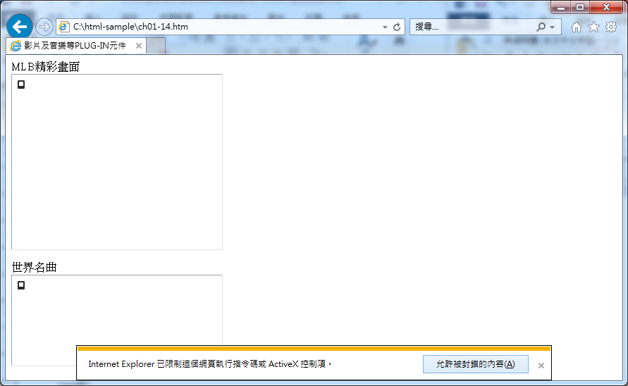

只要點擊允許被封鎖的內容，即可顯示網頁內容。如下圖：

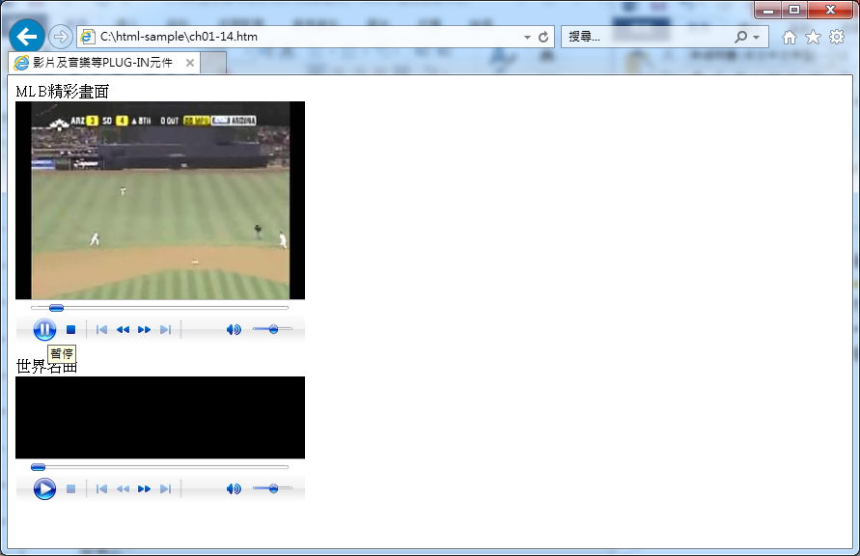

第４組: 網頁內容區<body ……>的相關屬性功能

屬性說明:

Bgcolor=”#色彩值” (背景色) background=”圖案位置” (背景圖)

Text=”#色彩值” (文字顏色) bgproperties=”fixed” (背景圖案不捲動)

Link=”#色彩值” (超連結文字顏色,預設為藍色blue)

Vink=”#色彩值” (已瀏覽過的超連結文字顏色,預設為色purple)

Aink=”#色彩值” (按下超連結文字時的顏色,預設為紫色)

ch01-15.htm:設計一含背景圖之網頁,內容三個超連結設定

<html>

<head> <title>運動網站</title></head>

<body background="0202A-1.png" text="red" link="blue" vlink="purpo" alink="pink" bgproperties="fixed">

<h2>運動網站</h2>

<a href="basketball.htm">籃球天地</a><p></p>

<a href="baseball.htm">棒球園地</a><p></p>

<a href="swim.htm">游泳世界</a><p></p>

</body>

</html>

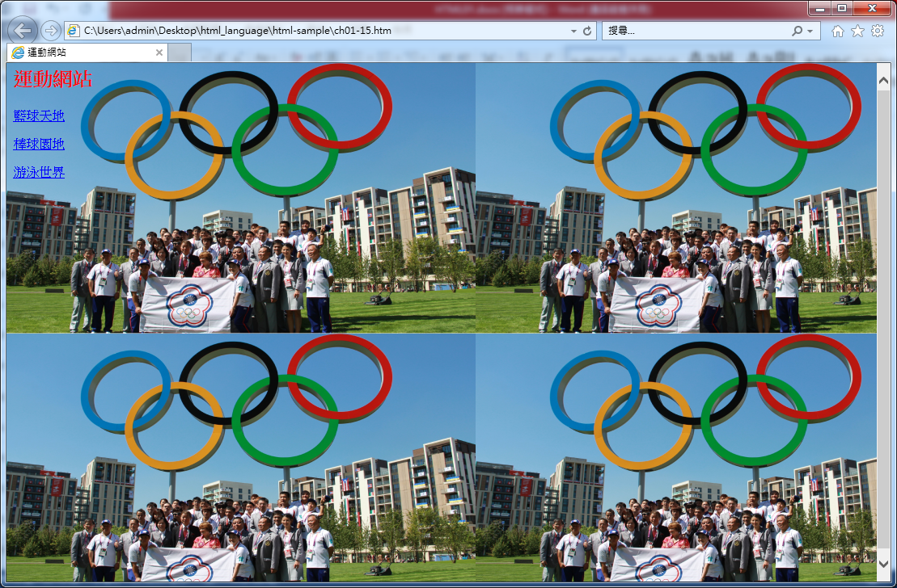

* 項目符號或編號：(成對指令)

在網頁內容中，有時我們會有一些條列式的「項目資料訊息」，HTML也針對這類型資料提供一些「符號或編號」做為項目資料的標記或編碼，分述如下：

* + 以數字編碼，格式如下：

<ol start="起始值" type="編號型態">

<li >項目內容</li>

<li >項目內容</li>

</ol>

註：type=”1” 數字

type=”i” 羅馬小寫

type=”I” 羅馬大寫

type=”a” 英文小寫

type=”A” 英文大寫

ch01-16.htm:運用編號條列項目資料內容

<html>

<head> <title>項目符號編號</title></head>

<body>

<h2>最新消息</h2>

<ol start="2" type="A">

<li>公告全國技能競賽相關事宜</li>

<li>公告即測即評及發證相關事宜</li>

<li>公告網頁設計修題相關事宜</li>

<li>公告網路架設應檢相關事宜</li>

</ol>

</body>

</html>

註：可以變更start與type的設定，再看看結果的變化

* + 以項目符號編碼:

<ul type="符號型態">

<li >項目內容</li>

<li >項目內容</li>

</ul>

註：type=”circle” 　 ○

　type=”square” 　▓

　省略 　 ●

ch01-17.htm:運用符號條列項目資料內容

<html>

<head> <title>項目符號編號</title></head>

<body>

<h2>最新消息</h2>

<ul type="square">

<li>公告全國技能競賽相關事宜</li>

<li>公告即測即評及發證相關事宜</li>

<li>公告網頁設計修題相關事宜</li>

<li>公告網路架設應檢相關事宜</li>

</ul>

</body>

</html>

註：試著變更type的設定，再看看結果的變化

※項目符號編號可以「巢狀結構」反覆或混合使用，以呈現多層次清單架構

ch01-18.htm: 多層次清單架構

<html>

<head> <title>多層次清單架構</title></head>

<body>

<h2>最新消息</h2>

<dl >

<li>公告全國技能競賽相關事宜</li>

<ol type="i">

<li>北區競賽場地</li>

<li>中區競賽場地</li>

<ul type="square">

<li>私立弘光科大</li>

<li>國立台中高工</li>

<li>私立僑泰高中</li>

</ul>

<li>南區競賽場地</li>

<li>東區競賽場地</li>

</ol>

<li>公告即測即評及發證相關事宜</li>

<li>公告網頁設計修題相關事宜</li>

<li>公告網路架設應檢相關事宜</li>

</ol>

</body>

</html>

也可自訂條列項目標題

* + 不加數字或符號的條列資料

<dl>

<dt>標題1</dt>

<dd>項目1-1</dd>

<dd>項目1-2</dd>

<dt>標題2</dt>

<dd>項目2-1</dd>

<dd>項目2-2</dd>

</dl>

ch01-19.htm:運用自訂條列項目資料標題

<html>

<head> <title>自訂標題</title></head>

<body>

<h2>網頁設計</h2>

<dl >

<dt>第一章 HTML</dt>

<dd>第一節 HTML基本指令應用</dd>

<dd>第二節 表格控制及超連結</dd>

<dt>第二章 PHP </dt>

<dd>第一節 PHP基本指令應用</dd>

<dd>第二節 PHP流程控制指令應用</dd>

</dl>

</body>

</html>